**RAPPORT SÉANCE 3**

Objectif de la séance:

⇒ Relever les mesures du puissance 4

⇒ Effectuer une mesure du temps de chute du jeton

⇒ Commencer les tests d’impression de jetons

⇒ Définir la liste du matériel à commander

**I- Mesures utiles**

Nous avons acheté un jeu de puissance 4 et nous avons effectué les mesures utiles.

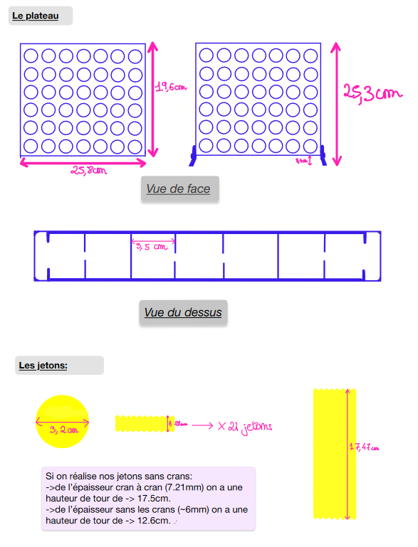

**II- Temps de chute**

Nous devons déterminer la durée d’exposition à notre capteur reflex du jeton lors de sa chute. Pour cela nous avons filmé la chute d’un jeton et nous avons calculé la durée entre le moment où il quitte la main et le moment où il passe complètement la grille.

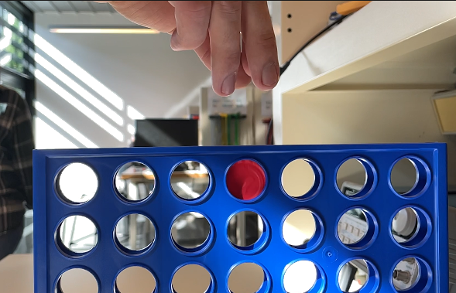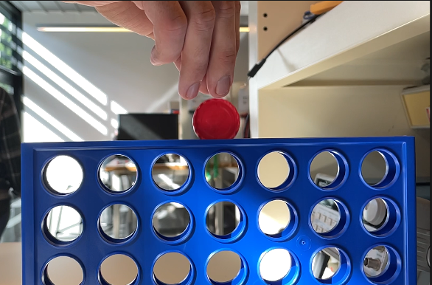

==>

La vidéo est en 240fs, il y a donc 240 images/secondes. 1s=1000ms donc 1000/240=4.2ms.

l’intervalle de temps entre deux images est donc de 4.2ms

**Délais d’exposition** = 3*4.2= 12.6 ms

**III- Tests d’impressions des jetons**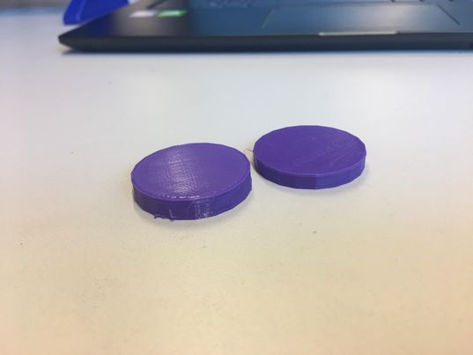

Afin de diminuer la hauteur de notre réservoir, nous essayons d’avoir des jetons plus fins que ceux initialement crantés. Pour cela nous avons imprimé des jetons de 5 et 6 mm d’épaisseur (6mm étant environ l’épaisseur des vrais jetons si on ne compte pas les dents). Nous avons observé que les jetons de 5 mm peuvent passer dans l’espace entre deux colonnes adjacentes s’il rebondit lors de sa chute. Nous partons donc sur des jetons de 6mm d’épaisseur qui nous permettent d’avoir un réservoir de 12.6cm de hauteur.

**IV- Liste de matériaux**

* Moteur pas à pas au cas où celui récupéré est endommagé
* Breakout board Sparkfun (inclus le driver STM L6470)
* ainsi qu’un certain nombre de borniers et de connecteurs
* Petit moteur pas à pas
* Tige filetée
* Servomoteur
* 7 capteurs reflex (IR)
* Expandeur de port MCP23008
* Raspberry Pi
* Arduino Nano
* Le puissance 4 a déjà été acheté



**Conclusion:**

⇒ Nous avons fait les poubelles et nous avons réussi à trouver une vieille imprimante canon! Nous l’avons démonté afin d’en récupérer les pièces que l’on souhaitait.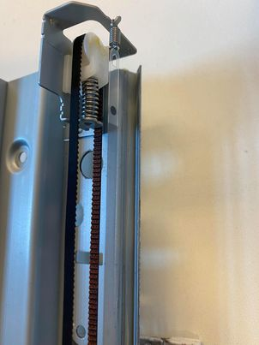

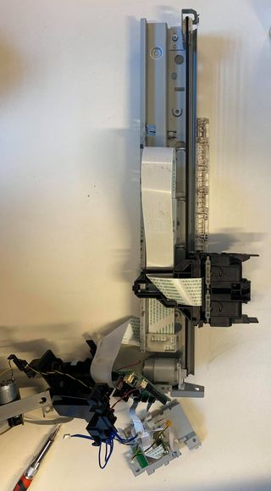

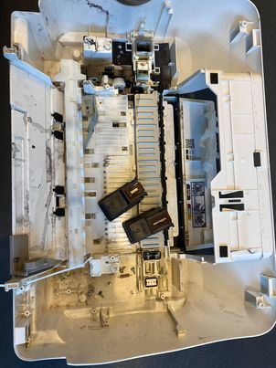

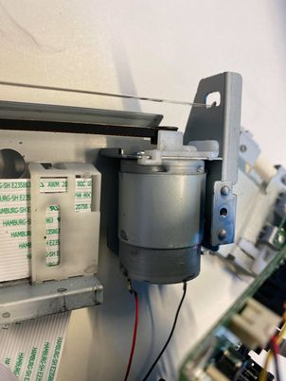

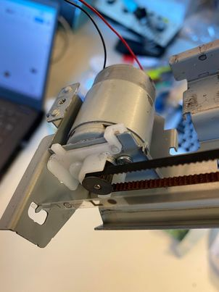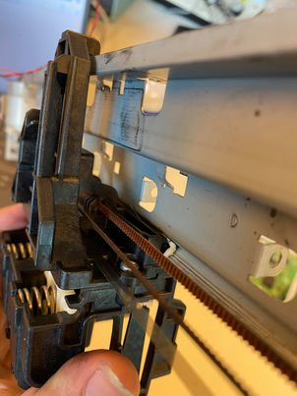

⇒ Nous allons envoyer notre liste de matériel à Dorian.

⇒ Nous partons sur des jetons de 6mm d’épaisseur. Nous allons demander leur impression dans la semaine afin de les avoir la semaine prochaine